[ 보안서버 문제 해결 방법]
1.아래의 링크주소에서 파일 다운로드
http://download.signgate.com/download/sectigo_rootca_import.exe

2.다운받은 파일을 관리자 권한으로 실행
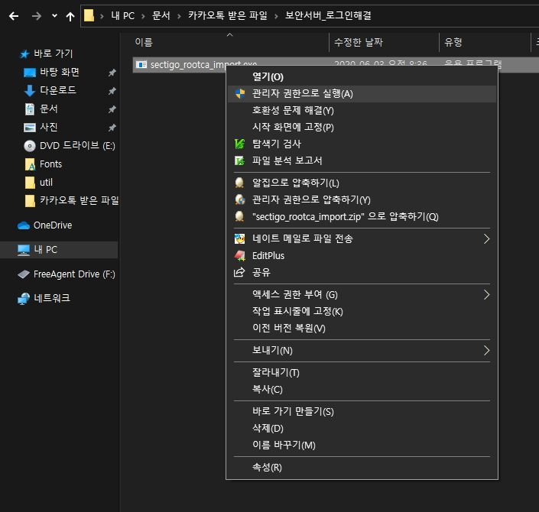

3.설치 완료 후 로그인

